Versionshinweis:
Dieser Artikel wurde für UCware 6.2 überarbeitet. Die Vorgängerversion finden Sie hier.

Kontakt erstellen
Auf derHauptseite des UCC-Clients wird standardmäßig das Telefonbuch-Widget eingeblendet. Damit können Sie Ihre Kontakte verwalten, durchsuchen und per Klick anrufen.
In diesem Artikel erfahren Sie, wie Sie einen Kontakt erstellen und einem Telefonbuch bzw. einer Gruppe hinzufügen.
Hinweise:
Dies ist nur in Ihren eigenen oder geteilten Telefonbüchern möglich. Im zweiten Fall benötigen Sie Schreibzugriff. Dafür muss das Telefonbuch und/oder ein Widget für zurückliegende Anrufe eingeblendet sein.
Gehen Sie wie folgt vor:
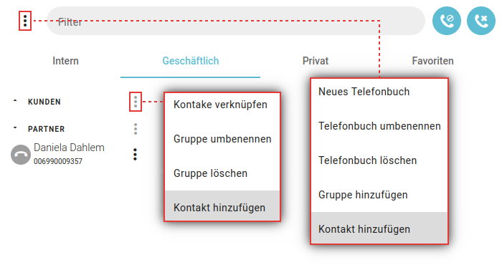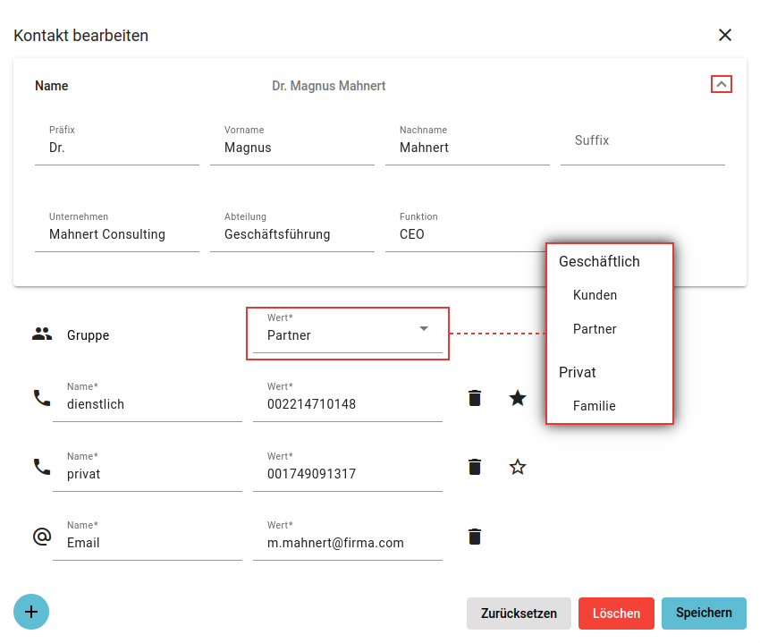
Neue Kontakte werden alphabetisch bzw. nach Gruppen ins gewünschte Telefonbuch einsortiert.
Für gespeicherte Kontakte sind die folgenden weiteren Optionen verfügbar:
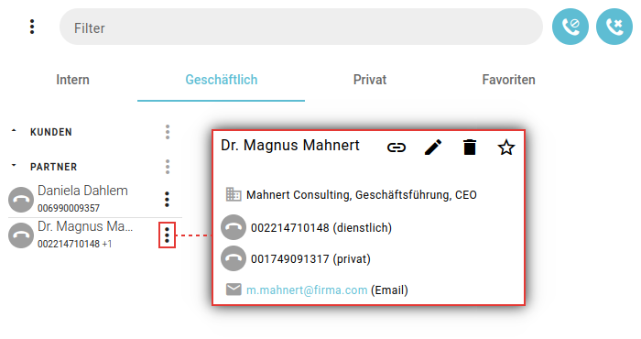 | Anruf per Klick starten  Kontakt verknüpfen  Kontakt bearbeiten oder verschieben  Kontakt löschen  Kontakt als Favorit markieren
Eine vollständige Funktionsübersicht zur Kontaktverwaltung finden Sie im gleichnamigen Artikel.

